Из рабочей тетради
класс___8___________________
ф __________________________
и___________________________

Параграф 1.1

2. Информация может быть определена как:
- совокупность знаний о фактических данных и зависимостях между ними;
- всё то, что так или иначе зафиксировано в знаковой форме;
- полученные сведения, являющиеся новыми и доступными;
- количественная мера устранения неопределённости;
- сведения об окружающем мире и протекающих в нём процессах, воспринимаемые человеком или специальными устройствами.
Заполните таблицу, ответив да/нет на вопросы с позиций
каждого из приведённых выше определений 1-5.
Являются ли информацией: | Ответы
Являются ли информацией: | 1 | 2 | 3 | 4 | 5
сведения, содержащиеся в Библиотеке Конгресса США?
нерасшифрованные космические послания?
сведения, содержащиеся в книге, которую вы читаете повторно?

3.
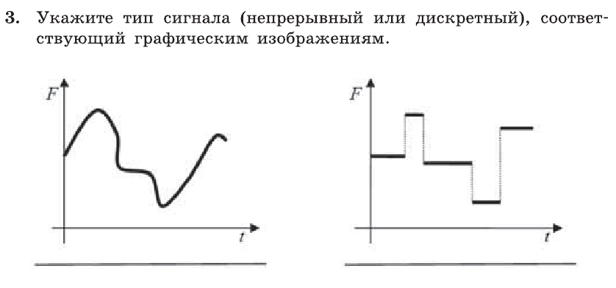

4. Укажите, в каком виде представлена информация в следующих примерах:
Пример | Вид информации
Пример | по способу восприятия | по форме представления
Чертёж к задаче по геометрии
Письмо другу
Картина в галерее
Радиопередача
Телепередача
Аромат сирени
Вкус лимона
Температура воздуха
Жёлтый цвет

5. Установите соответствие между свойствами информации и их описаниями (расставьте номера).
- Объективность |  | Информация выражена на языке, доступном для получателя
- Достоверность |  | Информация позволяет получателю решать стоящие перед ним задачи
- Актуальность |  | Информация важна, существенна в настоящий момент времени
- Полезность |  | Информации достаточно для понимания ситуации и принятия решения
- Понятность |  | Информация отражает истинное положение дел
- Полнота |  | Информация не зависит от чьего-либо мнения

6. Приведите примеры информации, которая в конкретной ситуации является:

актуальной (своевременной) | неактуальной
достоверной | недостоверной
объективной | необъективной
полной | неполной
полезной | бесполезной
понятной | непонятной
7. Сообщение «14-15» в разных ситуациях может быть воспринято по-разному. Поясните, что оно может означать в следующих ситуациях:
Ситуация | Значение
на вокзале
на уроке
на стадионе
в магазине

